Propozycja zajęć świetlicowych dla klas I – III **23.11. – 27.11.2020r.**

Hasło tygodnia – ***Andrzejkowe tradycje.***

Temat: ***Praca plastyczna „Zaczarowany klucz”: odwzorowanie, wycinanie, ozdabianie klucza ze sztywnego kartonu.***

Witam Was.

Na dzisiejszych zajęciach proponuję Wam wykonanie „zaczarowanego klucza”.

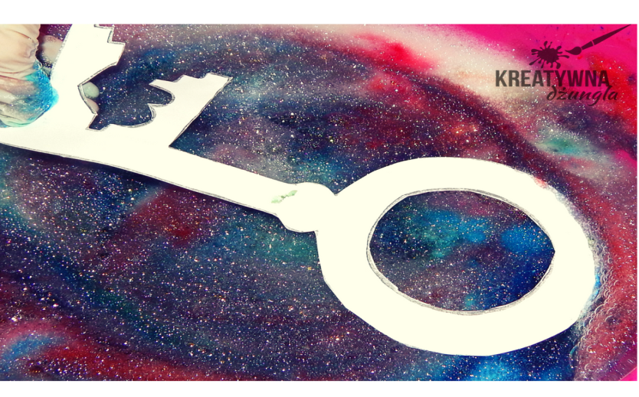

Potrzebne materiały

* kartka papieru z narysowanym kluczem,
* kolorowy papier,
* kleje.

Wykonanie:

1. Wybieramy sobie kartkę z kluczem i kolorowe kartki.
2. Kolorową kartkę rwiemy na małe kawałki i wyklejamy nimi klucz.

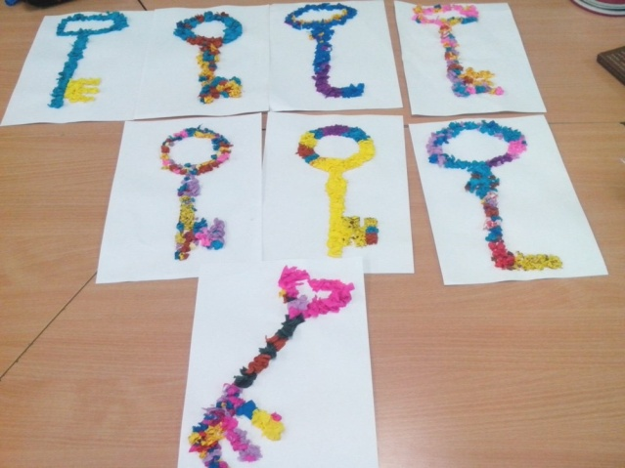

Druga propozycja to udekorowanie klucza według własnego pomysłu.

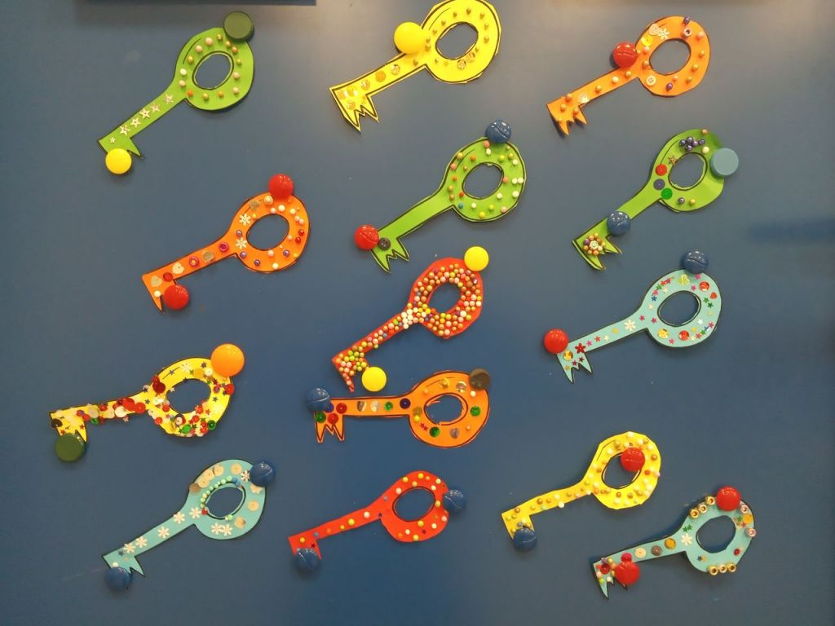

Miłej zabawy!